**Run to you**

Beginopstelling: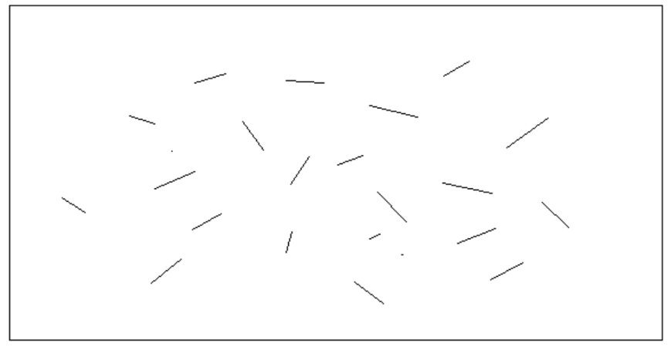

Mannen en vrouwen door elkaar. Met verschillende kijk richtingen. Je hebt 4 verschillende posities

1. Beginopstelling: gespikkeld, verschillende kijkrichtingen (zie hierboven). De begin opstelling geldt voor couplet 1
2. Alle refreinen: Recht naar voren naar publiek. Blijf op dezelfde plek staan. Kijkrichting is achterin de zaal.
3. Couplet 2: draai de andere kant op t.o.v. Positie 1
4. Bridge: ´I will break down the gates of heaven´ naar publiek en mag bewegen door stappen en handen. Veel energie en overtuiging. Bij het woord ‘free’ sta je stil!
5. Einde ‘mmm-gedeelte’ terug naar positie 1